# **Name: Abdurrahman Qureshi**

# **Roll No: 242466**

Practical No: 4

Execution of User Management Commands

**1) who**

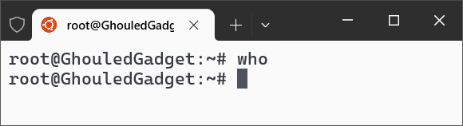

**2) whoami**

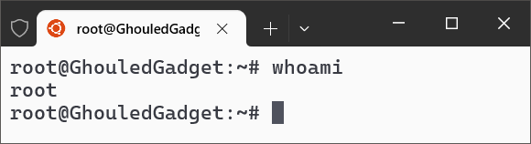

**3) su**

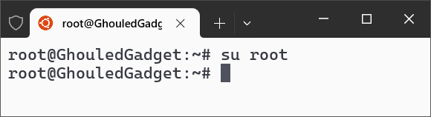

**4) sudo**

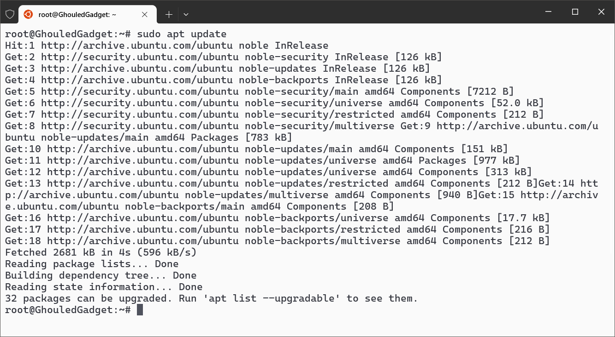

**5) login**

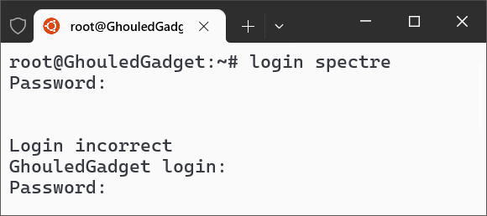

**7) exit**

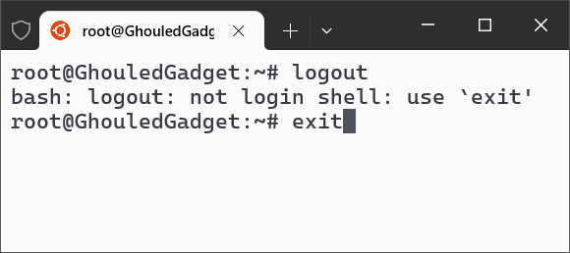

**8) passwd**

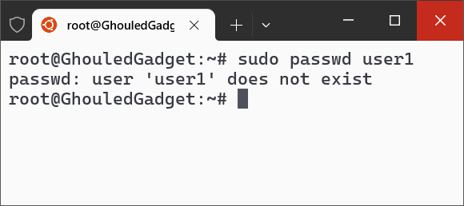

**8) useradd/adduser**

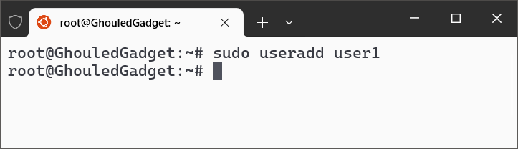

**9) usermod**

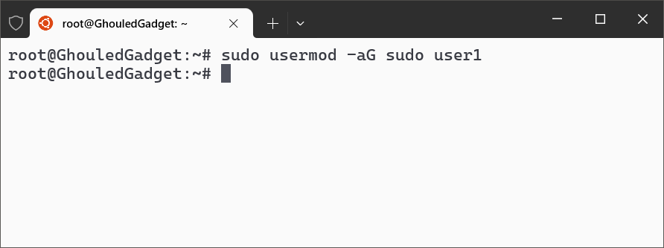

**9) userdel**

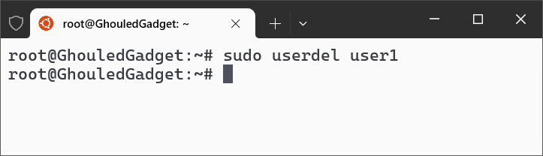

**10) groupadd**

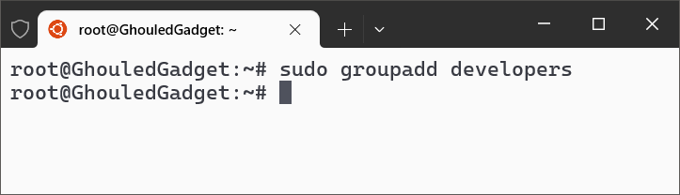

11) groupmod

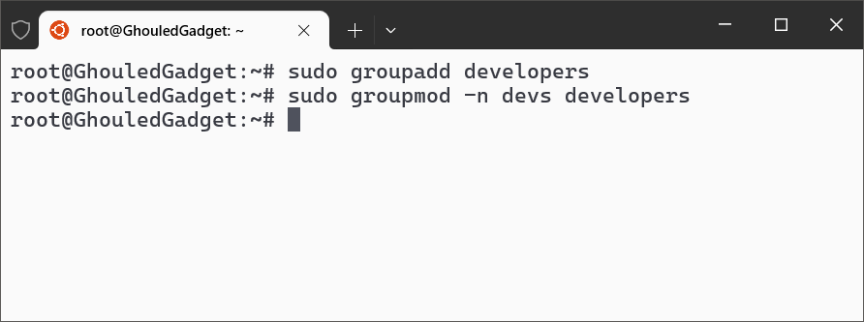

12) groupdel

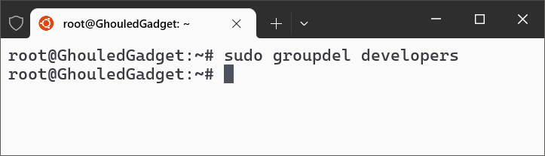

13) gpasswd

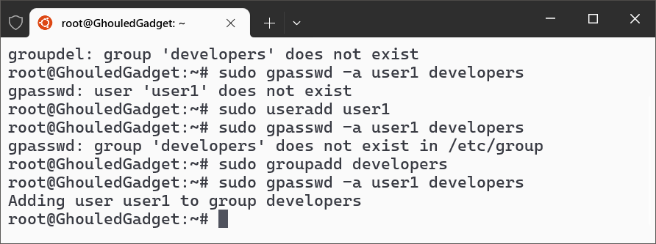

14) chown

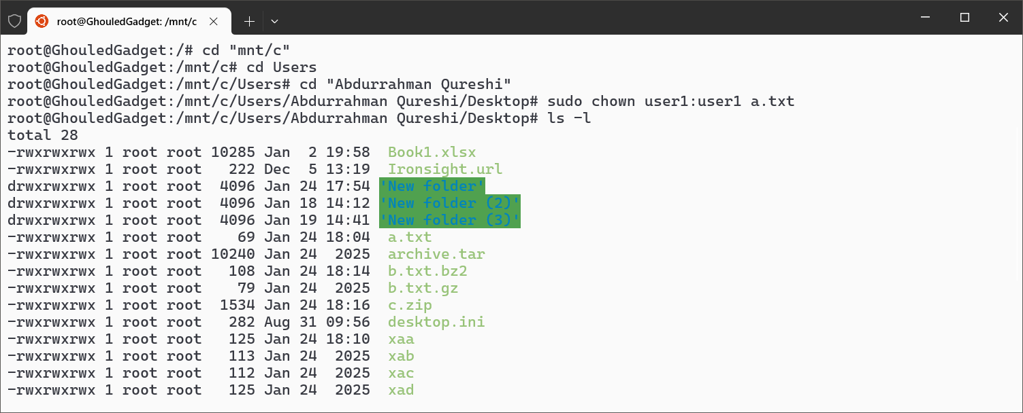

15) chage

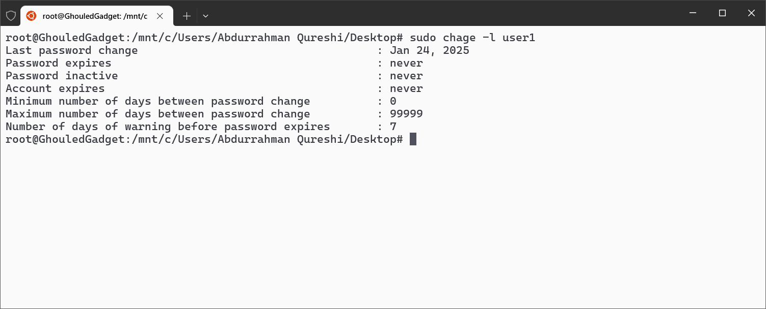

16) chgrp

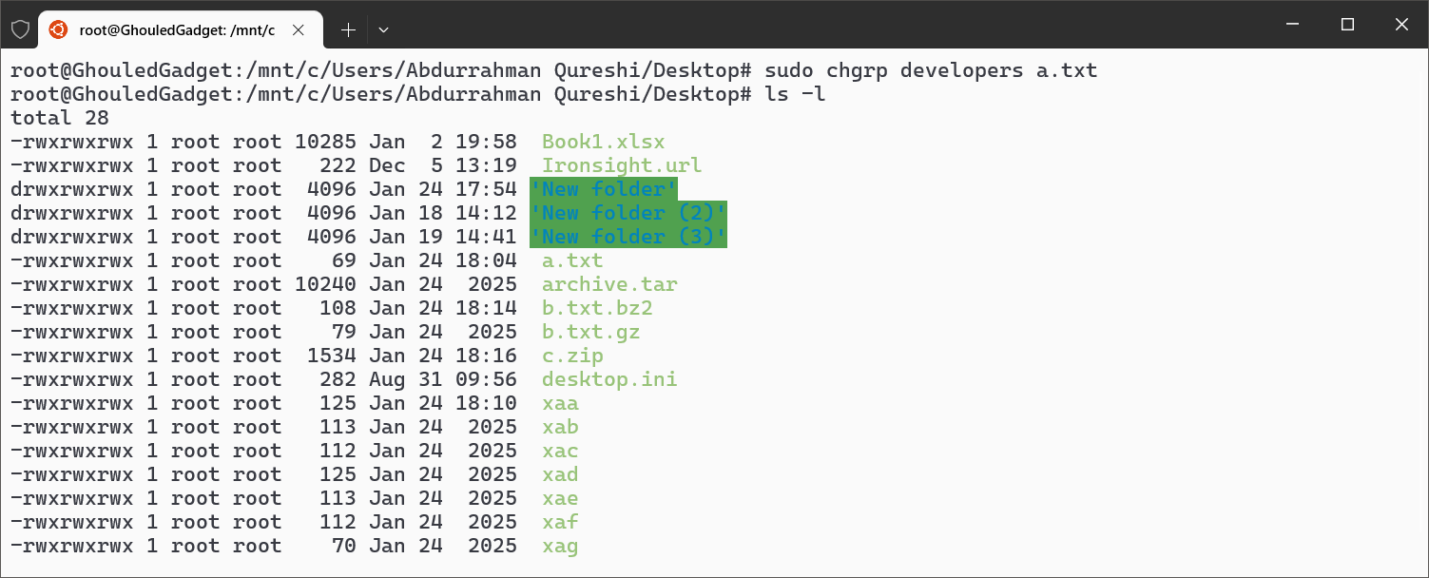

17) chfn

